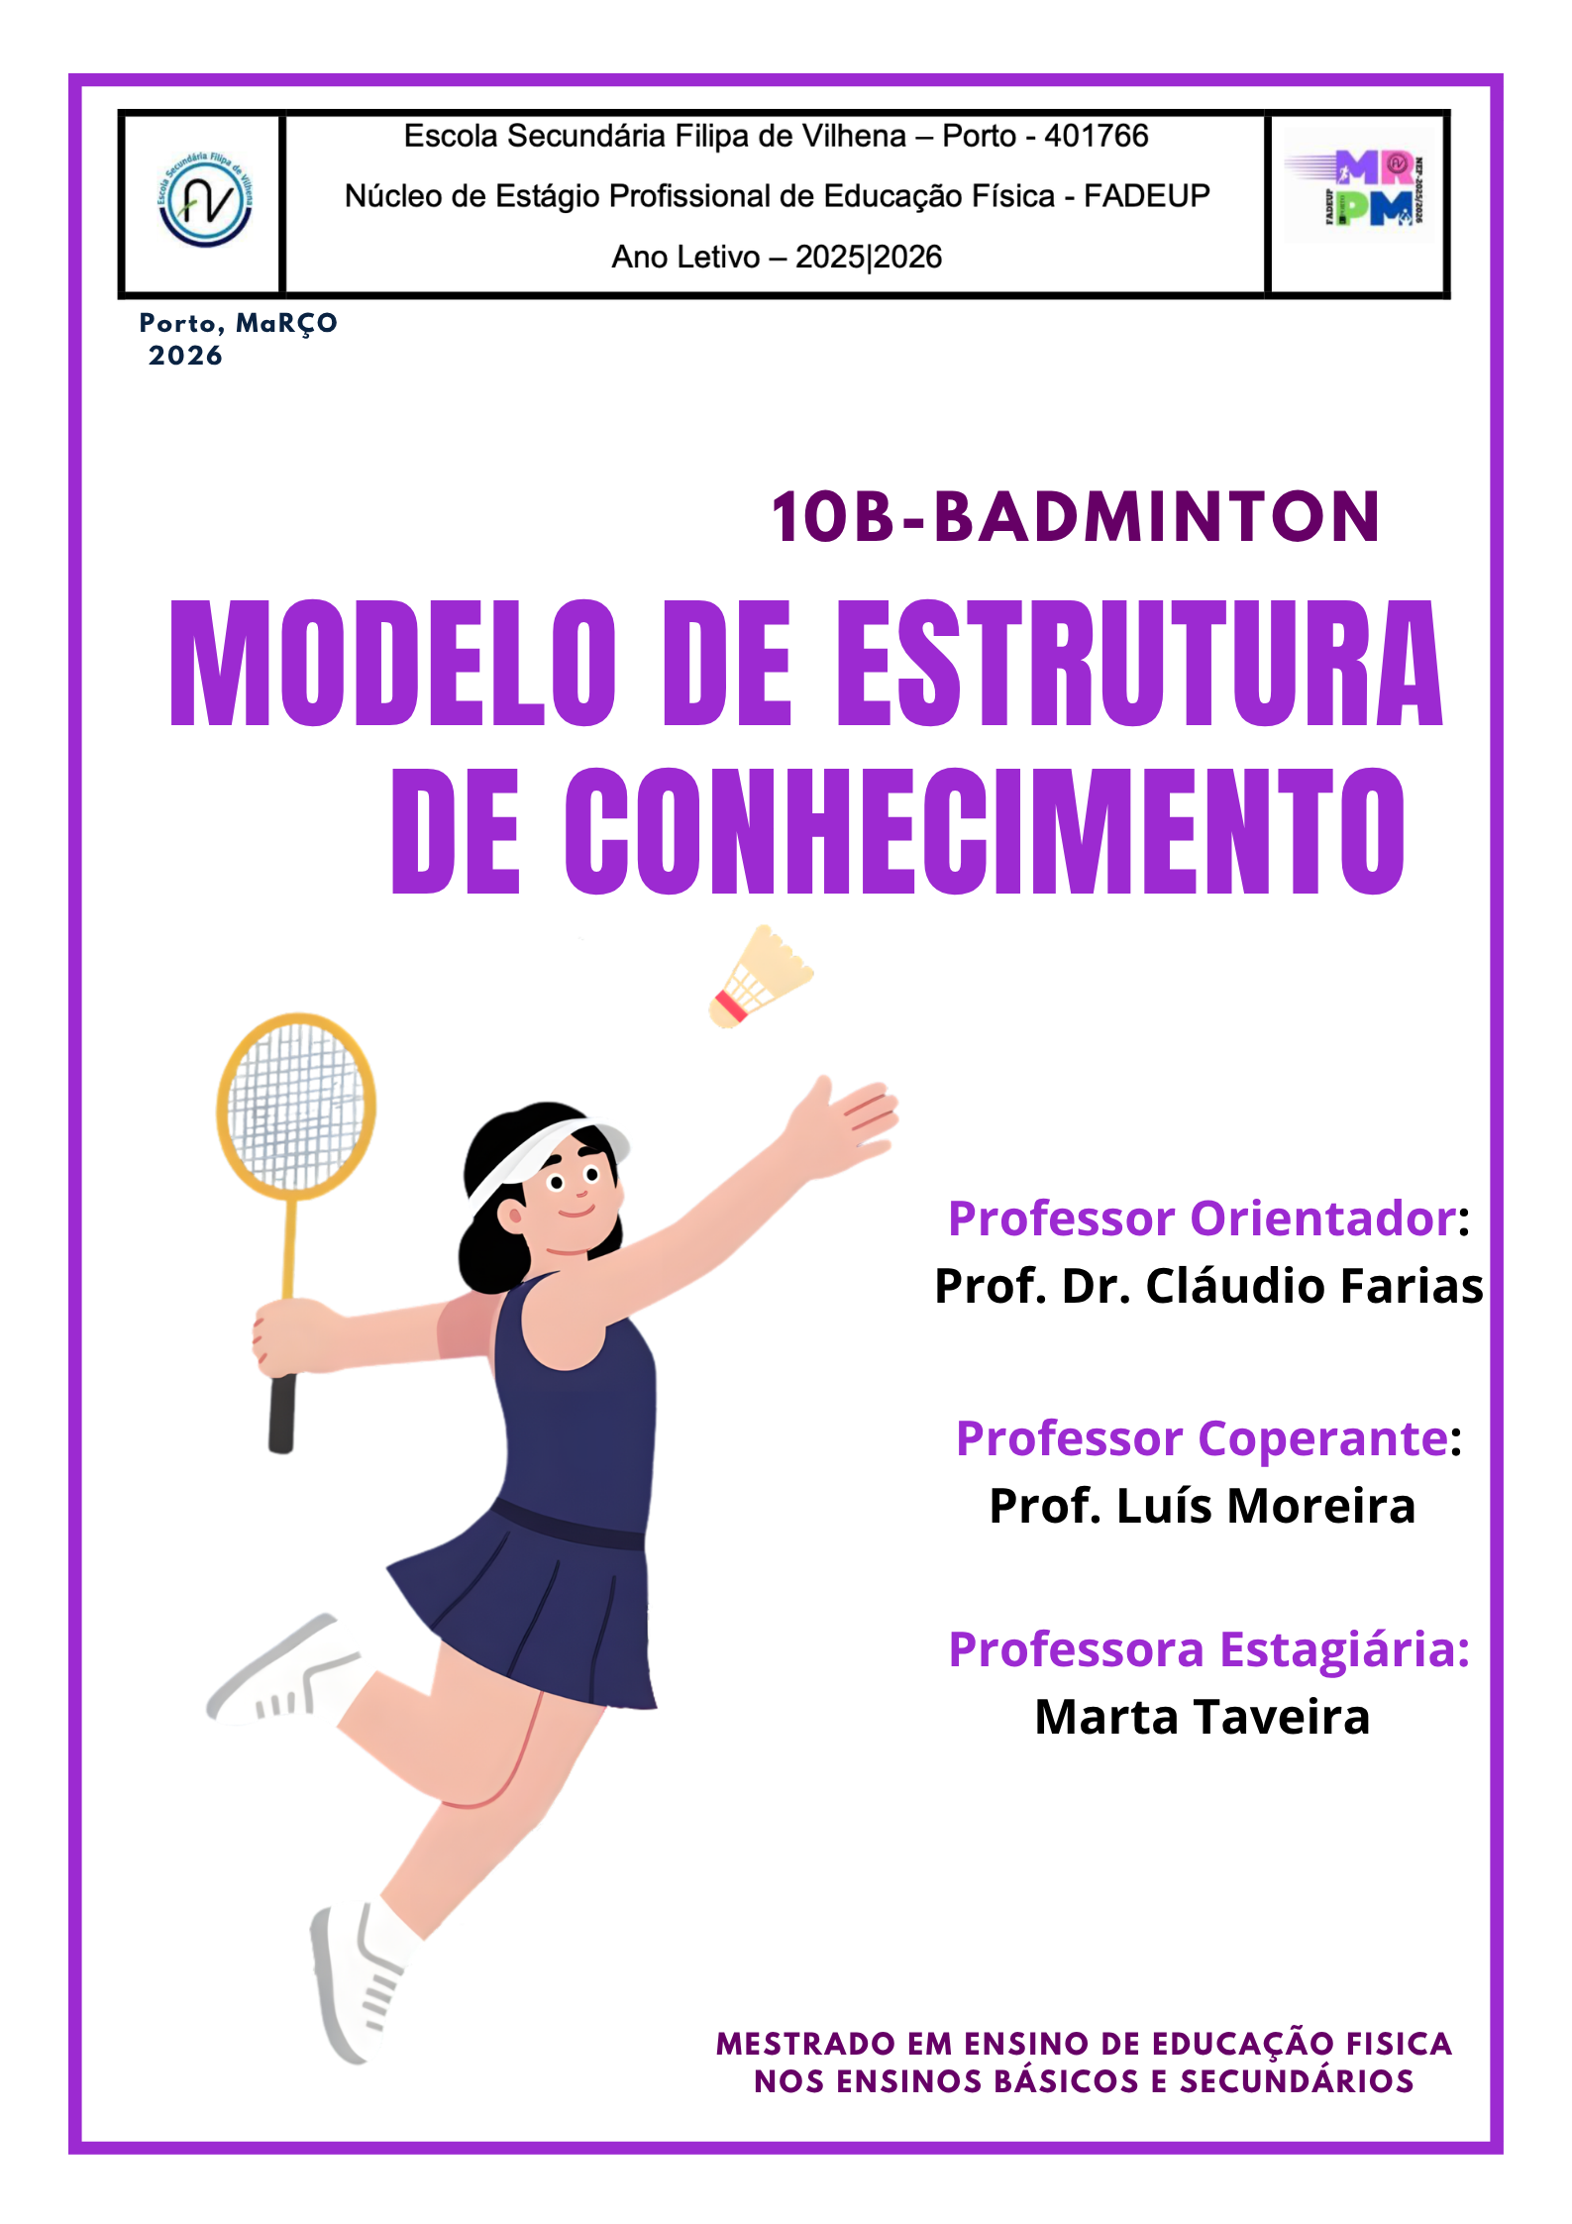

Índice
Introdução 2
Fase de Análise 3
Módulo 1 – Estruturação do Conhecimento da Modalidade 3
Cultura Desportiva 10
Condição Física e Fisiologia 14
Conceitos Psicossociais 15
Módulo 2 – Análise das Condições de Aprendizagem/ Envolvimento 16
Recursos Materiais 17
Recursos Humanos 18
Recursos Temporais 19
Módulo 3 – Análise dos Alunos 20
Fase das Decisões 24
Módulo 4 – Extensão e sequência de conteúdos 24
Módulo 5 – Definição de objetivos 27
Módulo 6 – Avaliação 30
Módulo 7 – Situações de aprendizagem 33
Fase de Aplicação 36
Módulo 8 – Fase de Aplicação 36
Referências Bibliográficas 37

Introdução
O presente Modelo de Estrutura de Conhecimento (MEC) foi desenvolvido no âmbito da Unidade Curricular de Estágio Profissional, inserida no 2º ano do Mestrado em Ensino de Educação Física nos Ensinos Básico e Secundário, da Faculdade de Desporto da Universidade do Porto (FADEUP), com núcleo de estágio profissional na Escola Secundária Filipa de Vilhena.
A disciplina abordada neste MEC é a Educação Física, reconhecida pelo seu papel fundamental no desenvolvimento físico, cognitivo e social das crianças e jovens, bem como pela sua presença contínua ao longo de todo o currículo escolar, desde o 1º ciclo do ensino básico até ao final do ensino secundário. Este MEC foi especificamente elaborado para planear uma Unidade Didática de Badminton para uma turma do 10º ano, tendo como referência as Aprendizagens Essenciais. A organização do MEC segue a proposta de Vickers (1990), estruturada em três fases interligadas: fase de análise, fase de decisão e fase de aplicação.
Na fase de análise avaliam-se as variáveis do contexto que influenciam o ensino, como o nível inicial dos alunos, conteúdos e recursos, permitindo adaptar a intervenção às necessidades da turma. Na fase de decisão define-se a sequência dos conteúdos, objetivos e progressões pedagógicas, estruturando- se também os tipos de avaliação (diagnóstica, formativa e sumativa) e estratégias que favoreçam o desenvolvimento tático-técnico e psicossocial. Por último, a fase de aplicação envolve a planificação e execução das aulas, gestão de tempo e materiais, e elaboração de documentos de apoio, garantindo uma implementação organizada e permitindo ajustes com base na observação e feedback.
Deste modo, o MEC serve como um guia estruturado para o ensino do Badminton, evidenciando como a disciplina de Educação Física pode ser organizada para simplificar conteúdos complexos, propor abordagens pedagógicas eficazes e assegurar aprendizagens significativas para todos os alunos.

Fase de Análise

Módulo 1 – Estruturação do Conhecimento da Modalidade
De acordo com Vickers (1990), é possível utilizar uma estrutura de conhecimento para orientar a elaboração de currículos, dando prioridade a dimensões de carácter transdisciplinar. Conforme os objetivos definidos, o programa pode privilegiar aspetos como o desenvolvimento da aptidão física, a aprendizagem de noções e capacidades fundamentais, a compreensão da cultura desportiva ou ainda abordagens de natureza psicológica, social e filosófica. Esta organização baseia-se na integração de diferentes áreas do saber que compõem as ciências do desporto.

Assim, este primeiro módulo corresponde à etapa de análise e desempenha um papel determinante na definição dos conteúdos que serão trabalhados no 10.º ano.

Diagrama 1 - Categorias Transdisciplinares

Habilidades Motoras

As habilidades motoras consistem em capacidades físicas e de coordenação que os alunos precisam de aprimorar para atuar de maneira eficiente. O desenvolvimento dessas habilidades é um processo contínuo que exige prática regular. Quanto ao Badminton as habilidades motoras específicas da modalidade são as seguintes:
Diagrama 2- Habilidades Motoras
Diagrama 2- Habilidades Motoras

Estas são as Habilidades Motoras que serão abordadas nesta Unidade Didática de Badminton e eis os principais aspetos técnicos determinantes a ter em conta.
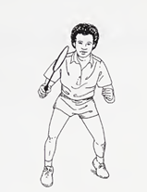
Posição Base: É uma posição de espera dinâmica que possibilita entrar em ação em qualquer parte do campo:
- Fletir ligeiramente os membros inferiores;
- Colocar os pés à largura dos ombros;
- Avançar o membro inferior correspondente ao lado da mão da raquete;
- Distribuir o peso do corpo igualmente pelos apoios;
- Dirigir o olhar para a frente.

Pega da Raquete:
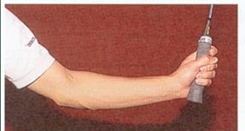
- Pega de direita - apontar a raquete de perfil, para a frente e para baixo com os dedos a envolver o cabo da raquete sobre a diagonal (com o polegar em oposição). Esta pega utiliza-se normalmente nos batimentos do lado direito e nos batimentos à esquerda acima da cabeça em basculação.
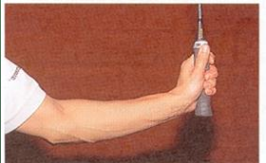
- Pega de esquerda - partir da pega de direita, rodar a raquete ligeiramente para fora sobre o dedo indicador. A face mais larga do cabo da raquete deve ficar voltada para cima, em contacto com o polegar. Esta pega utiliza-se principalmente nos batimentos da esquerda.
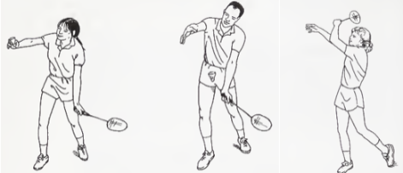
Serviço longo: Enviar o volante numa trajetória alta para a área de serviço diagonalmente oposta, de forma a fazer cair o volante verticalmente perto da linha de fundo, dificultando, assim, as possibilidades de ataque deste batimento e deslocando ao máximo o opositor da sua base.
- Pés afastados na mesma largura dos ombros, posicionando o pé esquerdo, oposto à mão que vai bater, ligeiramente à frente e inclinado a 45 graus em relação à rede. O pé direito deve estar atrás, quase em paralelo com a rede, e o peso do corpo deve estar maioritariamente no pé traseiro.
- Segurar o volante com a mão esquerda na altura do ombro, inclinando-o um pouco à frente e para a direita do corpo, mantendo o foco no oponente. Com a raquete na "pega de direita", transferir o peso do corpo para o pé de trás enquanto inicia o movimento do braço para trás, acelerando-o em direção ao volante.
- Ao soltar o volante, acelerar o braço, estender o cotovelo e pronuncie o antebraço, atingindo o volante ao lado e à frente do corpo, na altura da coxa, orientando a raquete perpendicularmente à trajetória desejada.
- Após o impacto, continuar o movimento do braço até a raquete estar à frente e acima do seu ombro esquerdo, retomando então à posição inicial com um passo lateral e rotacionando o braço para trazer a raquete de volta à posição dianteira e alta, preparando-se para o próximo movimento.

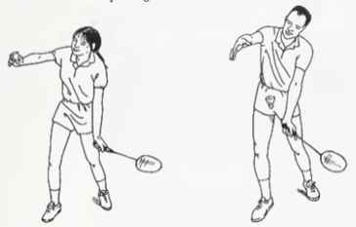
Serviço Curto: Enviar o volante numa trajetória baixa o mais plana possível, roçando o topo da rede para a área de serviço diagonalmente oposta de forma a fazer cair o volante o mais perto possível da linha de serviço curto, anulando assim as possibilidades de ataque a este batimento. Este batimento é utilizado fundamentalmente nas diversas variantes de pares, pois o comprimento da área de serviço torna o serviço longo facilmente atacável e como tal desaconselhável.
- Preparação - esta fase do batimento é idêntica à do serviço longo, exceto na nossa colocação que é um pouco mais adiantada, ou seja, devemo-nos colocar o mais perto da linha de serviço curto. A pegada da raquete pode ser um pouco encurtada de forma a obtermos mais precisão e controlo do volante.
- Execução - idêntica também à fase correspondente do serviço longo, no entanto o movimento do membro superior é mais lento e verifica-se a ação final de pronação do antebraço, sendo o volante mais empurrado do que batido.
- Recuperação - a continuação do movimento do braço é menos pronunciada, portanto mais curta. A recuperação da base varia segundo as variantes do jogo.
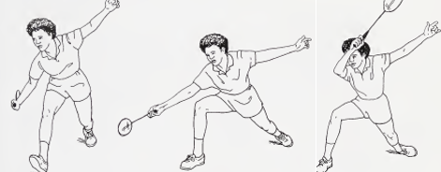
Lob: É um batimento essencialmente defensivo, executado geralmente na zona compreendida entre a linha de serviço curto e a rede, batendo o volante que se encontra abaixo do topo da rede, impondo-lhe uma trajetória alta e longa para a linha de fundo do campo adversário.
- Preparação – desde a nossa posição base rodamos o tronco para a direita e damos dois ou três passos em direção ao volante, de forma que o último seja mais amplo, ou seja, um afundo sobre o nosso pé direito. Ao mesmo tempo, o membro superior é trazido para o lado do tronco com o cotovelo fletido apontando para o chão, segurando a raquete que se encontra praticamente perpendicular ao chão em rotação externa, antebraço em supinação.
- Execução – o membro superior executa um movimento pendular para baixo e para a frente e assistimos às ações sucessivas de rotação interna do braço, extensão do cotovelo e pronação final doo antebraço. O impacto com o volante é efetuado bem à frente do nosso corpo e para a direita deste mais ou menos à altura do joelho.
- Recuperação – o movimento da raquete continua naturalmente para cima e para a esquerda como resultado das ações descrita. Ao mesmo tempo executamos uma extensão energética da perna direita de forma a recuperarmos a nossa posição base.
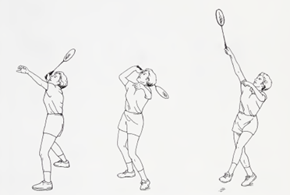
Clear: É um batimento efetuado por cima da cabeça que imprime ao volante uma trajetória alta e longa para o fundo do campo do adversário devendo cair o mais perto possível da linha de fundo.
- Preparação – desde a posição base recuamos para o fundo do campo e colocamo-nos atrás do ponto de queda do volante, tronco com os ombros e ancas perpendiculares à rede. O pé esquerdo encontra-se adiantado e o pé direito recuado e firmemente assente no chão com o peso do corpo assente neste. O pé direito deve estar bem assente no chão, pois será a base do movimento para a frente. O braço direito segurando a raquete em pega de “direita” está com o cotovelo bem fletido e apontado para o chão. O braço esquerdo encontra-se também fletido com o cotovelo na direção do volante. Um triangulo está agora formado, sendo o cotovelo direito o ponto mais baixo no espaço. Um dos lados desse triângulo é formado pela raquete e antebraço direito, o outro pelo antebraço esquerdo. A base desse triângulo é formada pelo eixo dos ombros.
- Execução – O movimento inicia-se com o impulso do pé direito não devendo haver nenhuma pausa entre a flexão preparatória e este impulso. O peso do corpo é transferido para a perna esquerda verificando-se rotação anterior da perna e anca direitas. Seguidamente o jogador eleva o ombro direito, enquanto, simultaneamente, baixa o esquerdo. Os cotovelos trocam as suas respetivas posições no espaço: enquanto o cotovelo esquerdo se desloca para baixo, o direito eleva-se. Enquanto o tronco já está na sua fase principal, o sistema “braço-raquete” está ainda na fase preparatória. O início do movimento dos ombros vai provocar na cabeça da raquete a fase inicial do “loop”. Quando o cotovelo direito está ao nível do ombro (ou ligeiramente mais alto), o eixo dos ombros é rodado para a frente. Neste ponto deve-se focar a importância do papel do braço esquerdo tanto na preparação como na fase de execução, pois ele apoia a rotação do tronco e o equilíbrio do corpo. O braço direito continua a sua movimentação para cima e para a frente. Seguem-se as ações sucessivas de rotação interna do braço, extensão do cotovelo e a pronação do antebraço juntamente com a extensão do pulso. Por meio destas ações a cabeça da raquete é acelerada ao longo de um semicírculo, o que não é mais do que a fase de aceleração do “loop”. O impacto faz-se por cima da cabeça com a raquete formando um ângulo de cerca de 45 graus atrás em relação à vertical.
- Recuperação – a raquete continua o seu movimento para a frente e desce para o lado direito do nosso corpo parando quando está debaixo da nossa mão e na perpendicular do chão. A raquete alcança esta posição a seguir ao impacto com o volante pela continuação da extensão do cotovelo, pronação do antebraço e a flexão radial do pulso. Ao mesmo tempo, o pé direito segue-o e é levado para a frente o que nos permite recuperar com certa facilidade a nossa base. O braço por meio da supinação do antebraço e a flexão do cotovelo recupera a sua posição normal."
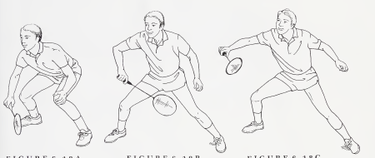
Encosto: É um batimento executado quando o volante está abaixo do nível da rede e próximo desta. O objetivo deste batimento é devolver o volante para junto da rede, de forma a forçarmos o adversário a levantá-lo.
- Preparação – desde a posição base avançamos para a rede afundando em último lugar com o pé direito, raquete à frente do corpo, antebraço em pronação ou supinação consoante vamos bater o volante à esquerda ou à direita.
- Execução – através da extensão do cotovelo e com uma pega relaxada empurra-se o volante contactando-o o mais alto possível, relativamente ao solo e ao topo da rede.
- Recuperação – a continuação do movimento da raquete é restrita e a recuperação da base inicia-se com a extensão da nossa perna direita.

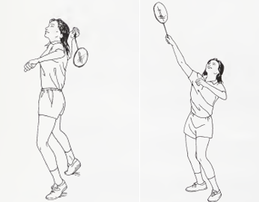
Amorti: É um batimento que pode ser executado em qualquer parte do campo e a qualquer altura e que tem como objetivo enviar o volante para uma zona junto à rede.
- Preparação – esta fase do batimento é idêntica à do clear e do remate de forma ao nosso adversário não poder prever e antecipar o nosso batimento.
- Execução – de uma forma geral esta fase é semelhante ao clear e ao remate, contudo, o ponto de impacto é um pouco mais atrás e com uma inclinação da raquete à frente um pouco menos pronunciada e a desaceleração do movimento é mias gradual e começa mais cedo. Como em todos os batimentos por cima da cabeça, quando mais alto batemos o volante, menos tempo damos ao nosso adversário para recuperar o batimento anterior e, em certos casos, mais “picada” pode ser a nossa pancada.
- Recuperação – é idêntica à do clear, no entanto, a continuação do movimento é mais curta devido à desaceleração referida do movimento do membro superior. É igualmente importante, pois dele depende também, como nos restantes batimentos, a precisão e a colocação dos mesmos, logo, o seu sucesso.
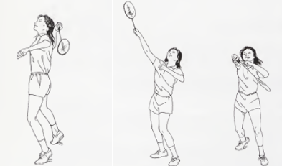
Remate: É um batimento importante do nosso jogo e no qual, batemos o volante mais energicamente impondo-lhe uma trajetória descendente, o mais rápida e “picada” possível, em direção ao solo do campo adversário.
- Preparação – idêntica à do clear.
- Execução – igualmente idêntica, mas o ponto de impacto situa-se nitidamente à frente do nosso corpo, a raquete inclinada à frente de forma a imprimir ao volante uma trajetória claramente descendente.
- Recuperação – idêntica à do clear, no entanto a continuação do movimento é um pouco mais acentuada devido à maior velocidade imprimida ao movimento na sua globalidade.

Cultura Desportiva

Diagrama 2- Cultura Desportiva

História da Modalidade
O badminton é um desporto de raquete com origens na Ásia, mas que ganhou forma moderna na Inglaterra do século XIX. Inspirado num jogo indiano chamado poona, foi introduzido no Reino Unido por oficiais britânicos e popularizado pela aristocracia. O nome "badminton" surgiu devido à sua prática na residência Badminton House, pertencente ao Duque de Beaufort.
Em 1934, foi fundada a Federação Internacional de Badminton (BWF), impulsionando a sua regulamentação e expansão global. O desporto tornou-se olímpico em 1992, nos Jogos de Barcelona, consolidando-se como uma modalidade de alta velocidade e exigência técnica. Hoje, países como China, Indonésia e Dinamarca dominam o cenário competitivo.

Regulamento
Campo de jogo singulares:
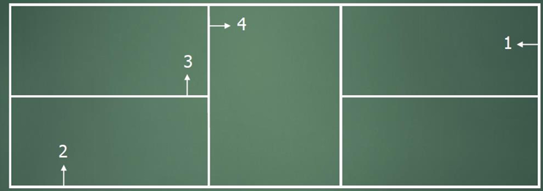
1 – Linha de serviço longo de singulares ou linha de fundo
2 – Linha lateral de singulares
3 – Linha central de serviço
4 – Linha de serviço curto

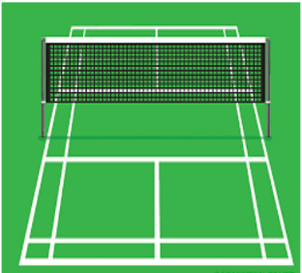
Postes e Redes:
Postes a 1,55m de altura, colocados para lá das linhas laterais do campo.
Rede a 1,55m de altura junto aos postes e 1,524m ao centro da rede.

Pontuação:
Um encontro é disputado ao melhor de três partidas (sets), salvo acordo prévio de uma forma diferente. Uma partida é vencida pelo jogador que primeiro alcançar 21 pontos. Cada ponto é atribuído ao jogador que vencer a troca. Uma troca é considerada vencida se o oponente cometer uma "falta" ou se o volante cair no solo dentro da área de jogo adversária, cessando assim a jogada.
Se o marcador chegar a 20-20, ganha a partida quem conseguir uma vantagem de dois pontos. Caso o marcador atinja 29-29, o jogador que marcar o 30º ponto vence a partida. A equipa ou jogador vencedor de uma partida tem o direito de servir primeiro na partida seguinte.

Serviço:
Nenhuma das partes deve provocar atrasos injustificados na realização do serviço. O jogador que serve e o que recebe devem estar posicionados dentro das suas áreas de serviço correspondentes, situadas diagonalmente uma da outra, evitando tocar nas linhas que delimitam essas áreas. Os pés dos atletas devem manter-se em contacto com o solo, imóveis, até que o serviço seja efetuado.
Durante o serviço, o contacto da raquete com o volante deve ser feito de tal maneira que a cabeça da raquete esteja inteiramente abaixo da cintura do servidor e orientada em direção ao solo. No momento do serviço, a posição da haste da raquete deve ser claramente direcionada para o chão, garantindo que a cabeça da raquete permaneça a um nível inferior ao da mão que a segura. O gesto de serviço, efetuado pelo servidor, deve ser um movimento contínuo e fluído, de trás para a frente, sem paragens, desde o seu início até ao momento em que faz contacto com o volante.
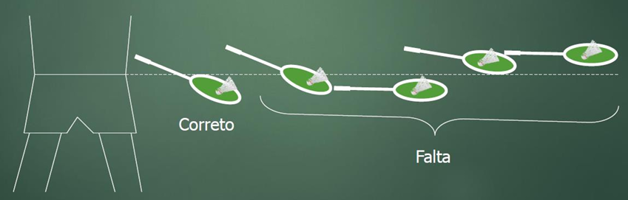

Faltas no serviço:
- O volante não for enviado para dentro da área de serviço diagonalmente oposta;
- O servidor, na tentativa de servir, falhar o volante;
- Depois de passar por cima da rede, o volante ficar preso na rede ou por cima desta.
Violação durante o jogo se o volante:
- Aterrar fora das demarcações do campo.
- Atravessar por dentro ou por baixo da rede.
- Falhar a passagem por cima da rede.
- Tocar no teto ou nas paredes laterais.
- Entrar em contacto com o corpo ou as vestes de um jogador.
- Interagir com qualquer objeto ou pessoa fora do perímetro de jogo.
- For agarrado ou retido na raquete.
- For batido consecutivamente pelo mesmo jogador ou dupla.
- A interação com o volante não for realizada do lado da rede correspondente ao jogador que efetua o batimento.
- Estabelecer contacto com a rede ou com os seus suportes, utilizando a raquete, qualquer parte do corpo ou o equipamento.
- Transpor o espaço do adversário sobre a rede com a raquete ou parte do corpo.
- Realizar uma obstrução, ou seja, impedir que o oponente efetue um batimento no volante.
- Entrar no espaço do adversário por baixo da rede com a raquete ou parte do corpo, exceto quando essa ação resulte em obstrução ou distração do adversário.
- Distrair intencionalmente o oponente por meio de qualquer ação, como fazer barulho ou gestos.
- Ser reincidente em faltas graves, repetidas ou continuadas.

Jogo de singulares:
Os atletas devem efetuar o serviço e posicionar-se para receber o mesmo na área de serviço do lado direito, sempre que a contagem de pontos do jogador que serve seja um número par ou zero. Por outro lado, devem servir e preparar-se para receber na área de serviço do lado esquerdo, sempre que o total de pontos do servidor seja um número ímpar.
O volante é alternadamente batido pelo jogador que serve e pelo que recebe, até que ocorra uma infração, ou até que o volante saia da área de jogo. Caso o servidor vença o rally, acrescenta um ponto ao seu total e efetua o próximo serviço a partir do lado contrário ao que estava (direito ↔ esquerdo). Se for o recebedor a ganhar o ponto, este adiciona um ponto à sua contagem e assume a posição de servidor.

Terminologia Específica
Os alunos devem ser capazes de conhecer e compreender as denominações dos diferentes tipos de batimentos e nomes das linhas de serviço curto e longo.

Condição Física e Fisiologia
A condição física e a fisiologia são essenciais no desempenho dos jogadores de badminton. O badminton exige não só habilidades técnicas e táticas, mas também uma preparação física de alto nível. As capacidades físicas dividem-se em capacidades condicionais e capacidades coordenativas.
As capacidades condicionais são muito importantes nas disciplinas específicas do badminton. Todas as 4 capacidades condicionais, velocidade, força, flexibilidade e resistência estão intrinsecamente ligadas a esta modalidade sendo todas elas importantes ao mesmo nível.
Já as capacidades coordenativas são igualmente importantes e incluem, entre outras: Tanto a reação como o ritmo são necessários para coordenar os movimentos e reagir o mais rápido possível. A diferenciação cinestésica possibilita um controlo preciso dos movimentos corporais. A orientação espacial é fundamental para garantir a execução correta dos movimentos. Por último, o equilíbrio é essencial para manter a estabilidade, como por exemplo, na receção do apoio no solo após um dos batimentos.

Conceitos Psicossociais
Esta categoria foca-se nos aspetos psicológicos e sociais do desporto, e como tal, o badminton é uma modalidade que promove o desenvolvimento das mais variadas dimensões psicossociais como a autonomia, responsabilidade, respeito, fair-play, empenho e cooperação.
Diagrama 3- Conceitos Psicossociais

Módulo 2 – Análise das Condições de Aprendizagem/ Envolvimento
A Escola Secundária Filipa de Vilhena (ESFV) possui quatro infraestruturas destinadas à lecionação da disciplina de Educação Física: o Ginásio Grande (E1), o Ginásio Pequeno (E2), o Espaço Exterior Coberto (E3) e o Espaço Exterior Descoberto (E4). O E1 corresponde a um recinto interior de grande dimensão, ao passo que o E2 se caracteriza por uma área interior mais reduzida. Já o E3 e o E4 configuram áreas exteriores, uma provida de cobertura e outra totalmente descoberta, ambas vocacionadas para a prática de diferentes modalidades desportivas. No decurso do ano letivo, as turmas utilizam, no mínimo, duas vezes cada um destes espaços, sendo a distribuição das modalidades condicionada pela rotatividade dos mesmos.
No que respeita à prática do Badminton, esta decorre no Ginásio grande, Espaço 1 (E1), situado no Piso 0, onde se concentram igualmente outros serviços de apoio escolar. Esta área encontra-se equipada com uma rede de voleibol, bem como, colchões para Ginástica e um quadro branco de apoio. O recinto integra ainda linhas de marcação para voleibol. O Piso é composto por madeira, e um dos handicaps que poderá ter este espaço é o facto de ter janelas com exposição solar, pelo que, nas primeiras aulas da manhã o sol pode embater na janela o que faz com que perturbe a visão, no entanto, o ginásio está equipado com uma tela automática que baixa de modo a regular essa mesma exposição solar. Assim como, juntamente com as janelas, estão uns balcões adjacentes as janelas que pode fazer com que os alunos se sentem lá, pelo que temos de ter em atenção para não permitir essa prática.
O ginásio apresenta boa iluminação natural, proporcionada pelas amplas janelas laterais, e inclui uma arrecadação própria para material desportivo. Existe também uma zona de apoio teórico, equipada com computador, bancos suecos e quadro branco, que facilita momentos de explicação e reflexão durante as aulas, tal como se verifica nas figuras 21 e 22, respetivamente.

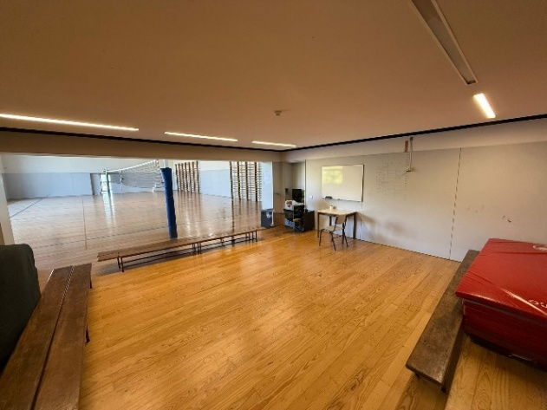
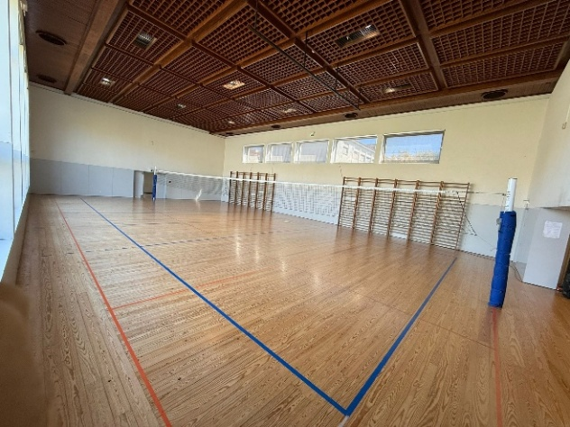

Figura 1 - Ginásio Grande / Espaço 1

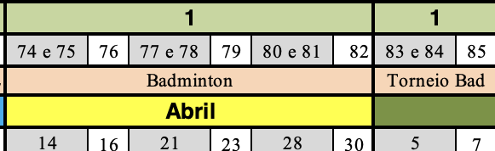
No que diz respeito à ocupação dos espaços pelas diferentes turmas da escola, que vão desde o 7º ao 12º ano, a gestão dos mesmo foi feita pelo professor cooperante Luís Moreira. Depois de concluída essa gestão, foi distribuído um “mapa” das ocupações dos diferentes espaços, que indica o local onde as turmas têm aula, ao longo do ano letivo. Depois de uma análise do respetivo mapa, identifiquei que relativamente à modalidade Badminton, esta vai ser lecionada no Ginásio Grande (E1). A figura mostra a distribuição das aulas da modalidade em questão e qual o respetivo espaço onde irá decorrer a aula
Figura 2 – Distribuição de aulas

Recursos Materiais
A análise dos recursos materiais disponíveis permite concluir que a ESFV possui condições adequadas para o desenvolvimento pedagógico da modalidade de badminton. Embora o espaço físico apresente algumas limitações dimensionais, a quantidade e variedade de materiais disponíveis contribuem positivamente para o processo de ensino-aprendizagem. Esta oferta de recursos permite diversificar os exercícios, criar situações de jogo adaptadas e promover um ambiente de prática estimulante e seguro, potenciando o desenvolvimento técnico e tático dos alunos.
Material Disponível para a prática de Voleibol
- 21 raquetes | - 38 sinalizadores amarelos
- x volantes | - 10 cones amarelos
- 8 cones laranjas | - 40 sinalizadores brancos

Tabela 1 - Material Disponível

Recursos Humanos
Tendo em consideração que este é um processo de estágio profissional, as aulas da turma 10ºB, serão sempre acompanhadas por, pelo menos, 2 professores, o próprio professora estagiária Raquel Machado e o professor cooperante Luís Moreira. Além disso, numa fase inicial os restantes elementos do núcleo de estágio, também estarão presentes nas aulas. Estes elementos são os seguintes:
- Professora Estagiária Marta Taveira
- Professor Estagiário Miguel Botelho;
- Professor Estagiário Pedro Oliveira;
Importa referir que foram definidas aulas específicas, para que todos os elementos do núcleo de estágio profissional, possam fazer uma observação formal das aulas de badminton de cada um dos professores estagiários. A tabela 3 representa as aulas, de cada professor estagiário, que serão formalmente observadas.
Aulas Observadas
10ºA - Miguel Botelho | 24/04
10ºB - Marta Taveira | 21/04
10ºC - Pedro Oliveira | 24/04
10ºD - Raquel Machado | 21/04
Tabela 2 - Datas das Aulas Observadas

Recursos Temporais
No concerne á carga horária de educação física da turma do 10ºB, estes têm direito a 150min de educação física todas as semanas. Estes 150min dividem em 3 aulas de 50min, sendo que a primeira e a segunda juntam-se numa só, ficando uma aula de bloco de 100min, tendo lugar às 15h25 de terça-feira, e acaba às 17h20. A terceira aula ocorre às 11h25 de quinta-feira-feira, acabando às 13h15.
Há que ter em consideração que os alunos têm de ter sempre de sair 10min antes do fim da aula para poderem tomar banho. Tendo isto em consideração, nas aulas de terça-feira, sendo que são duas seguidas, os alunos ficam sem o intervalo, no entanto, no fim saem 10min mais cedo, mais o tempo de intervalo que não tiveram, que é de 15 min, e com isto, as aulas acabam as 16h55. Nas aulas de quinta-feira, sendo esta apenas de 50 min, aos alunos saem as 12h05

Módulo 3 – Análise dos Alunos
O 10.º B é uma das turmas do curso de Ciências e Tecnologias da Escola Secundária Filipa de Vilhena. Inicialmente, a turma era composta por 22 alunos. Posteriormente, cinco alunos proveniente de outra turma integraram o 10.º B, e três alunos foram transferidos para outra turma e assim, o número total de alunos é de 24 . Até à data da realização deste MEC, os alunos que ingressaram na turma não participaram no inquérito inicial.
Por sua vez, duas alunas que foram transferidas participaram e estão nos dados no inquérito inicial.
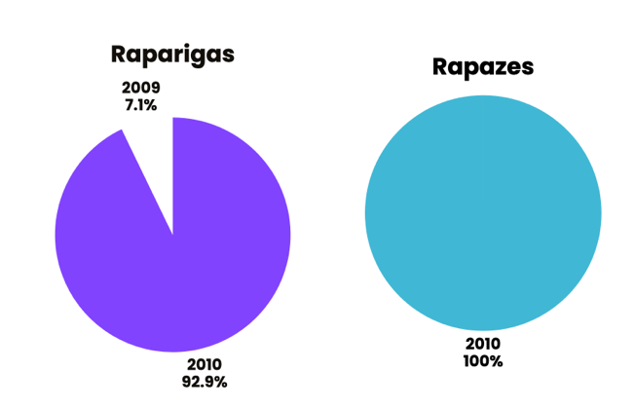
A aula de apresentação foi o primeiro contacto que tive com a turma enquanto professora, e permitiu-me recolher informações relevantes através do preenchimento de um questionário individual. A turma estava por 21 alunos, dos quais 7 são rapazes e 14 são raparigas, com idades compreendidas entre os 15 e os 16 anos (à data de 31 de dezembro de 2024). Especificamente, 21 alunos têm 15 anos e 1 aluna tem 16 anos, resultando numa média etária de aproximadamente 15,04 ano
Figura 7- Idades dos Alunos

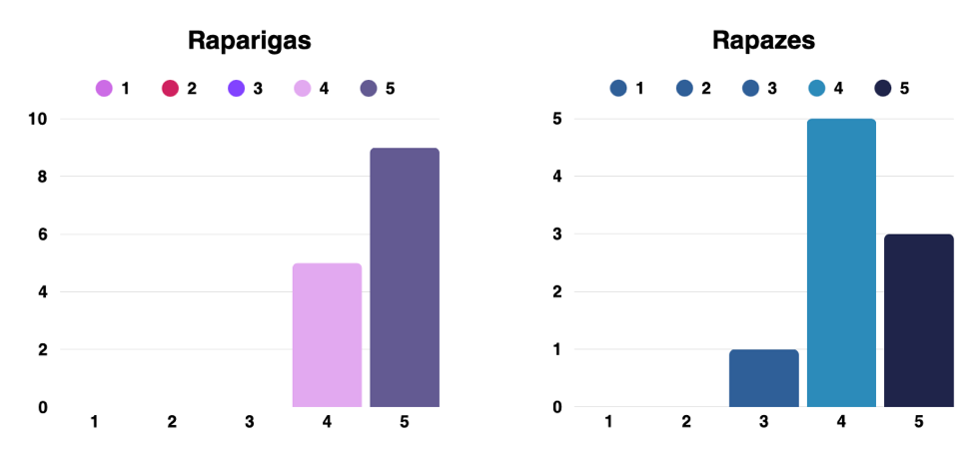
No que diz respeito à classificação obtida na disciplina de Educação Física no ano letivo anterior, importa referir que, embora estas notas não possam ser consideradas de forma absoluta — dado que cada professor adota critérios próprios de avaliação — constituem ainda assim um indicador útil do desempenho dos alunos. Assim, tal como se verifica na figura 25, 5 alunas obtiveram a classificação de 4 e as restantes 9 alunas alcançaram 5; 1 aluno atingiram a classificação 1, 5 alunos a classificação de 4 e os restantes 3 obtiveram a nota máxima de 5 (numa escala de 1 a 5).
Figura 8- Notas de EF

Relativamente ao presente desportivo, e com base na informação recolhida através da ficha individual anteriormente referida, verificou-se que 18 alunos afirmaram praticar alguma modalidade desportiva, o que corresponde a aproximadamente 85% da turma. Importa ainda destacar que, entre os 18 praticantes, apenas 15 alunos se encontram federados. Pode, então, considerar-se que a turma apresenta uma cultura desportiva excelente, na medida em que existe uma diversidade assinalável de modalidades representadas, abrangendo tanto desportos coletivos como individuais.
Embora a ficha individual não permita uma avaliação totalmente precisa e fiável das capacidades e aptidões de cada aluno na área disciplinar, os dados recolhidos constituem uma fonte relevante de informação acerca do interesse dos alunos pela prática desportiva e da motivação que transportam para as aulas. É evidente que a motivação pode variar em função da modalidade praticada; contudo, o simples facto de estarem envolvidos em alguma atividade desportiva tende a favorecer o desenvolvimento de um gosto pela disciplina, traduzindo-se num maior empenho.
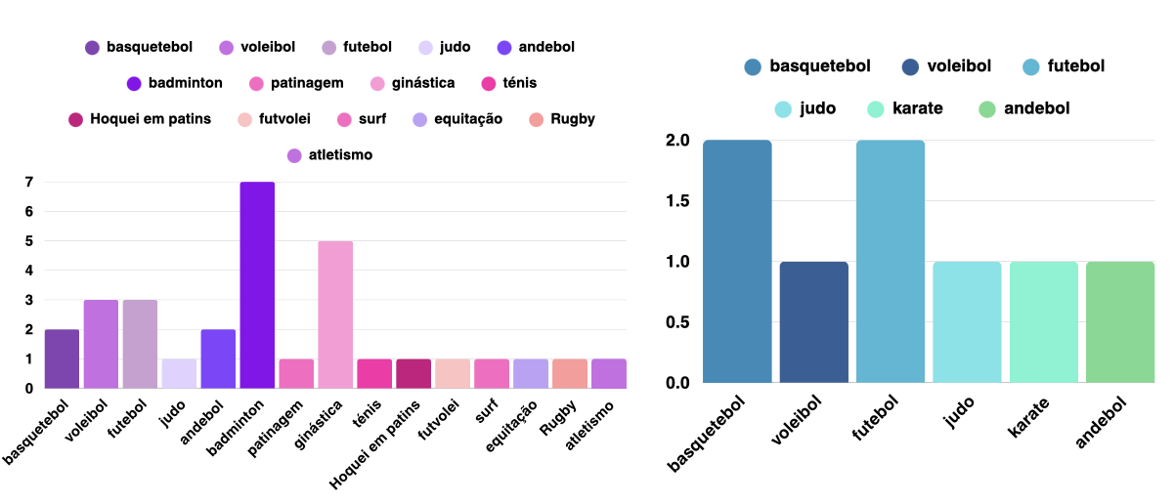
Relativamente às disciplinas favoritas e menos apreciadas, dos 21 alunos 10 elegeram a Educação Física como a disciplina favorita, enquanto apenas 1 aluno a indicou como a menos apreciada. Quanto à disciplina em questão, o atletismo, constatou-se que, dos 21 alunos 4 dizem que é a modalidade que menos gostam e nenhum escolheu como preferida. Assim, trata-se de uma turma em que existe ainda uma parte significativa de alunos que demonstra menor interesse, o que implica a necessidade de estratégias pedagógicas diferenciadas para garantir a motivação e o envolvimento de todos durante as aulas.
Figura 9- Modalidade Preferida

A avaliação diagnóstica (AD) é uma ferramenta essencial para identificar os conhecimentos prévios dos alunos e as principais dificuldades que apresentam, possibilitando ajustar e orientar o planeamento da Unidade Didática (UD) às necessidades reais da turma. No caso do badminton, a AD foi estruturada com base nos níveis introdutório e elementar das Aprendizagens Essenciais, privilegiando a observação de habilidades técnicas, como o serviço, o clear, o lob, o amorti, o remate, e de aspetos táticos do jogo 1x1.
As habilidades técnicas e táticas foram pontuadas numa escala de 1 a 3, segundo os seguintes critérios:
- 1 – Não realiza ou realiza com muitas dificuldades;
- 2 – Realiza com poucas dificuldades;
- 3 - Realiza bem.
Assim, a AD revelou-se essencial para orientar o planeamento das aulas e definir estratégias pedagógicas adequadas, contribuindo para otimizar o progresso técnico e tático dos alunos, tanto a nível individual como coletivo. Após a análise dos resultados da turma, apresentados na figura, constatou-se que, de forma geral, o nível de desempenho se enquadra no nível elementar, tendo em conta que a média global obtida foi de 1,92. Importante referir que, previamente, tinha sido definido que uma média entre 1 e 2,25 corresponde ao nível introdutório, enquanto valores entre 2,25 e 3 se enquadram no nível elementar, mas como houve alunos que faltaram a avaliação diagnóstica e a média da turma estava próximo do 2,25 decidi enquadrar a turma do nível elementar.
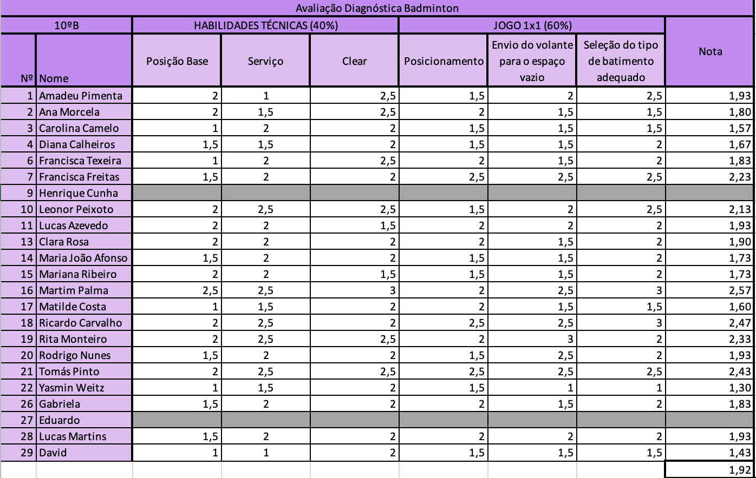

Fase das Decisões

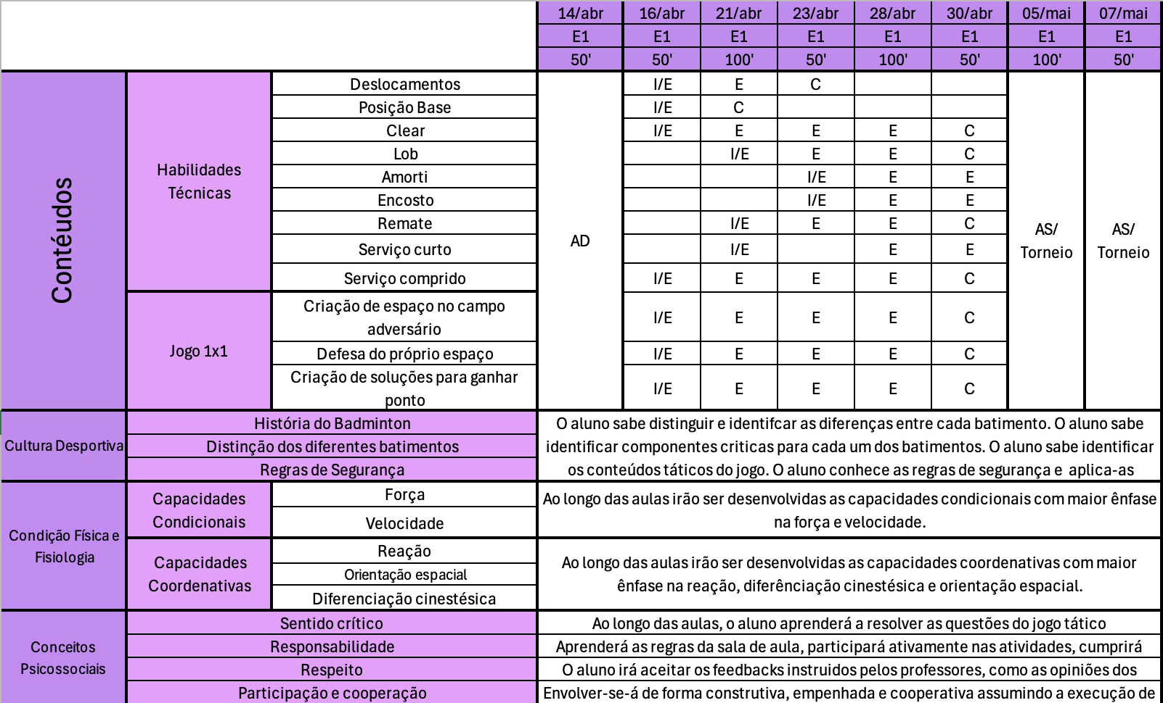
Módulo 4 – Extensão e sequência de conteúdos
Figura 26 - Unidade Didática
Com base nos resultados da AD realizada no módulo anterior, tornou-se possível iniciar uma nova fase no planeamento da Unidade Didática (UD) de voleibol: a fase das decisões. Nesta etapa, o primeiro ponto a definir prende-se com a extensão e a sequência dos conteúdos a abordar ao longo da UD. Assim, a UD, apresentada na figura, foi estruturada em vários domínios: conteúdos técnicos e táticos, cultura desportiva, condição física e fisiologia (capacidades condicionais e coordenativas) e conceitos psicossociais.
A avaliação diagnóstica revelou que, de forma geral, os alunos se encontram no nível elementar. Assim, ao longo das aulas irei abordar os conteúdos presentes no mesmo: serviço curto e comprido, lob, clear, amorti, encosto, remate, deslocamentos em situação de exercício critério e em situação de jogo 1x1.
Estão previstas 5 aulas (excluindo as destinadas à avaliação diagnostica e sumativa). Numa fase inicial, os alunos irão realizar sequências de batimentos com o objetivo de consolidar a técnica, sendo estas progressivamente transformadas em exercícios mais dinâmicos. O grau de dificuldade aumentará ao longo das aulas; por exemplo, começar com sequências como serviço longo – clear – clear – clear (…) e evoluir para combinações mais complexas como serviço longo – clear–lob – clear – lob (…). Na parte final de cada aula, será realizado jogo 1x1 em campo reduzido.
Nas duas últimas aulas será organizado um torneio de 1x1 em campo completo, no qual 12 alunos estarão em jogo enquanto os restantes desempenham funções de arbitragem, havendo posteriormente troca de papéis. A avaliação sumativa seguirá este mesmo formato, através da observação do desempenho em jogo 1x1.
Relativamente ao domínio da Cultura Desportiva, serão trabalhados aspetos como o objetivo do jogo, características do terreno, início e reinício do jogo, volante dentro e fora, faltas, bem como a utilização correta da terminologia específica da modalidade.
Quanto à Condição Física, ao longo das aulas serão desenvolvidas todas as capacidades condicionais e coordenativas, com especial foco na força, velocidade, coordenação óculo-manual, diferenciação cinestésica, agilidade e coordenação global. Apesar de estes aspetos estarem naturalmente presentes nos exercícios com bola, algumas aulas sobretudo as de 100 minutos, incluirão aquecimentos mais específicos com o objetivo de reforçar estas capacidades.
No que diz respeito aos Conceitos Psicossociais, será promovida a capacidade dos alunos de realizarem as tarefas propostas, com e sem supervisão da professora, reforçando assim a autonomia e a responsabilidade dos mesmos. A cooperação será igualmente valorizada, incentivando os alunos com mais facilidade na modalidade a apoiar os colegas com maiores dificuldades, uma dinâmica que já ocorre naturalmente nesta turma, mas que continuará a ser reforçada. A par disso, espera-se que todos realizem as atividades com empenho e compromisso. Por fim, o respeito e o fair-play serão elementos transversais a todas as aulas, assegurando que os alunos respeitam a professora, os colegas e as regras de aula estabelecidas, independentemente da situação de jogo ou exercício.

Módulo 5 – Definição de objetivos
Após a identificação do nível dos alunos, e com o intuito de orientar e estruturar a intervenção pedagógica, a definição de objetivos assume um papel essencial. Estes devem ser alcançados pelos alunos a curto, médio ou longo prazo, funcionando como referências para o processo de ensino-aprendizagem. No entanto, importa salientar que, devido à natureza imprevisível dos alunos, os objetivos poderão necessitar de ajustes quando confrontados com a realidade prática, devendo ser encarados principalmente como um guia orientador da ação do professor.
Neste sentido, é concebido um “projeto pedagógico” que procura dar resposta à questão: “O que se pretende que os alunos compreendam e desenvolvam a partir dos conteúdos abordados?”. Assim, entende-se por objetivo a descrição do desempenho que se espera que os alunos consigam demonstrar, centrando-se essencialmente nos resultados da aprendizagem, mais do que nos processos utilizados para os alcançar.
Cultura Desportiva
- Colaborar com os colegas, tanto em situações de aprendizagem como em contexto de jogo, adotando comportamentos que favoreçam o sucesso individual e coletivo. Demonstrar abertura ao feedback, aceitar as decisões e erros dos companheiros e contribuir com sugestões construtivas para a melhoria do desempenho;
- Respeitar as decisões da arbitragem, reconhecendo e interpretando os sinais utilizados, e manter uma atitude de respeito e fair-play perante colegas e adversários, evitando comportamentos que comprometam a equidade competitiva;
- Adequar o seu comportamento, quer enquanto jogador quer enquanto árbitro, em função dos objetivos do jogo, das funções desempenhadas e da aplicação das principais estratégias e ações tático-técnicas, cumprindo as regras definidas para a atividade;
- Desenvolver a capacidade aeróbia e anaeróbia através da participação em atividades de caráter lúdico e formativo.
Condição Física e Fisiologia
- Desenvolver capacidades motoras evidenciando aptidão muscular e aptidão aeróbica, enquadradas na Zona Saudável de Aptidão Física do programa FITescola, para a sua idade e sexo;
- Elevar o nível funcional das capacidades condicionais e coordenativas gerais, particularmente de resistência de longa duração e média duração, flexibilidade, velocidade de reação e das destrezas geral e específica.

Habilidades Motoras
Competências gerais
- Executar com eficácia as habilidades motoras específicas da modalidade, selecionando e aplicando os batimentos mais adequados em função das situações de jogo, respeitando os princípios técnicos de cada gesto;
- Desenvolver a capacidade de resistência aeróbia e anaeróbia através de atividades de caráter lúdico e pedagógico;
- Promover a melhoria das capacidades condicionais (resistência, velocidade, força e flexibilidade) e das capacidades coordenativas (como diferenciação cinestésica, orientação espacial, ritmo e equilíbrio), através dos exercícios realizados nas aulas;
- Realizar as diferentes ações com maior eficiência, evidenciando uma resposta motora mais ajustada e uma execução mais precisa dos elementos fundamentais de cada técnica ou movimento.

Objetivos Específicos

- Executar corretamente os diferentes batimentos — serviço curto e comprido (longo), clear, amorti, lob, remate, bloqueio e encosto — tanto em situação de exercício como em contexto de jogo;
- Adotar corretamente os apoios e posicionar-se adequadamente no espaço de jogo, assumindo de forma consistente a posição base no centro do campo;
- Identificar as zonas de maior vulnerabilidade do adversário, tendo em conta o seu posicionamento;
- Alternar de forma eficaz entre jogo curto e jogo longo, direcionando os batimentos tanto para o lado direito como para o esquerdo;
- Criar incerteza no adversário relativamente ao batimento a realizar, variando intencionalmente as suas ações em jogo.

Conceitos Psicossociais
- Ouvir atentamente as orientações que lhe são dirigidas, respeitando as decisões e erros dos colegas, e contribuindo com sugestões construtivas que promovam a melhoria das suas ações;
- Cumprir e respeitar as indicações transmitidas pelo professor relativamente às tarefas propostas e a outras situações consideradas relevantes, demonstrando empenho e disciplina;
- Evidenciar cooperação, espírito de grupo e fair-play nas atividades, participando de forma ativa e garantindo a segurança e integridade física de todos os intervenientes;
- Respeitar as normas de segurança e zelar pela preservação do material, mantendo-se concentrado nas tarefas e desempenhando as suas funções com responsabilidade;
- Demonstrar interesse, esforço, dedicação e compromisso na realização das atividades propostas.

Módulo 6 – Avaliação
A avaliação, no contexto da unidade didática, assume um papel fundamental, na medida em que fornece ao professor informações relevantes para ajustar e orientar o processo de ensino-aprendizagem. Para além disso, deve envolver ativamente os alunos, promovendo o desenvolvimento do pensamento crítico e a capacidade de autoavaliação.
Frequentemente associada a diferentes perspetivas e discussões, a avaliação pode ser entendida, de acordo com Tyler (1949), como uma comparação sistemática entre os resultados obtidos pelos alunos e os objetivos previamente definidos. Assim, constitui um processo que permite aferir o grau de concretização desses objetivos, ajudando o professor a analisar a eficácia do ensino e a verificar se ocorreram aprendizagens significativas.
O processo avaliativo integra três momentos distintos; avaliação diagnóstica, formativa e sumativa; que, embora ocorram em fases diferentes, se articulam entre si e contribuem para uma visão global da aprendizagem dos alunos.
De forma geral, a avaliação tem como principais finalidades:
- Verificar as aprendizagens realizadas face às previstas;
- Apoiar o planeamento, acompanhamento e conclusão do processo de ensino-aprendizagem;
- Informar o professor sobre o grau de cumprimento dos objetivos;
- Promover a melhoria contínua;
- Sustentar a tomada de decisões pedagógicas.
Avaliação Diagnóstica
Realizada, habitualmente, nas primeiras aulas da unidade didática, tem como principal objetivo conhecer o nível inicial dos alunos. Neste momento, o professor estabelece rotinas, apresenta o funcionamento das aulas e as normas de segurança, enquanto recolhe informação sobre as capacidades e dificuldades dos alunos.
Este processo deve decorrer num ambiente natural de aprendizagem, evitando um caráter formal que possa condicionar o desempenho dos alunos. A informação recolhida permitirá ajustar a estrutura da unidade didática, nomeadamente ao nível da seleção e progressão dos conteúdos, identificação de erros frequentes e eventual organização dos alunos por níveis. O instrumento de registo deve ser simples, objetivo e centrado em dados relevantes.
Avaliação Formativa
A avaliação formativa decorre ao longo de todo o processo de ensino-aprendizagem e tem como principal função regular e ajustar a intervenção pedagógica. Caracteriza-se por ser contínua, criteriosa e orientada para a melhoria. Permite acompanhar a evolução dos alunos face aos objetivos definidos, não só ao nível do desempenho motor, mas também nos domínios cognitivo e psicossocial. Baseia-se na observação direta das tarefas, no feedback dado aos alunos, na adaptação de estratégias de ensino e no recurso ao questionamento, de forma a recolher informação sobre diferentes dimensões do desempenho (técnica, tática, condição física e comportamento).
Avaliação Sumativa
A avaliação sumativa tem como finalidade realizar um balanço final da unidade didática, verificando o grau de alcance dos objetivos propostos. Constitui também uma oportunidade para o professor refletir sobre a eficácia do processo de ensino-aprendizagem e identificar possíveis melhorias. Será realizada nas aulas finais, através de situações semelhantes às trabalhadas ao longo da unidade, nomeadamente em contexto de jogo formal 1x1. A classificação será atribuída numa escala de 0 a 20 valores, com base em critérios previamente definidos.
Esta modalidade insere-se no domínio das Atividades Físicas, que corresponde a 50% da classificação final do semestre. Sendo uma das três modalidades abordadas, esta unidade didática terá um peso aproximado de 16,7%.
A avaliação terá por base diferentes dimensões:
- Habilidades Motoras
- Cultura Desportiva
- Condição Física
- Conceitos Psicossociais
A distribuição percentual será a seguinte:
- Área dos conhecimentos: 15%
- Aptidão física: 15%
- Resolução de problemas, pensamento crítico e criativo: 50%
- Autonomia e sentido de responsabilidade: 20%

Módulo 7 – Situações de aprendizagem
O processo de ensino-aprendizagem no badminton exige um planeamento cuidadoso das atividades, com especial atenção às progressões, que devem ser graduais e ajustadas ao nível dos alunos. Assim, a criação de progressões eficazes nos exercícios contribui para a construção de uma base sólida, promovendo o desenvolvimento contínuo de habilidades motoras a abordar.
Para apoiar a aprendizagem de todos, utilizarei dois Modelos de Ensino: o MID e o MAPJ. O MID desempenha um papel crucial no controlo da aula, onde a gestão das regras e rotinas permite que os alunos realizem as atividades com maior eficiência. Nesta fase, também introduziremos alguns gestos técnicos, com demonstrações e execuções pelos alunos.
No caso do MAPJ (Modelo de Aprendizagem para a Performance no Jogo), é importante destacar a interdependência entre técnica e tática no voleibol. A sequência dos conteúdos seguirá uma abordagem do geral para o particular, privilegiando o uso de exercícios em contexto de jogo como meio de trabalhar as Habilidades Motoras Específicas de forma contextualizada. No entanto, o início de cada aula será dedicado a exercícios focados exclusivamente no desenvolvimento técnico, consolidando as bases necessárias à fase seguinte, com algumas vezes, recurso a Jogos Lúdicos ou sequências, para despertar nos alunos interesse e motivação para estarem a trabalhar habilidades motoras técnicas. Com esta metodologia, procura-se fomentar uma evolução gradual nas competências técnicas e táticas do jogo.

Situação de Aprendizagem | Componentes Críticas
Serviço Longo – Clear – Clear  Em duplas, realizam a sequência serviço longo – clear – clear e assim sucessivamente.  Variante: Permitir que após o primeiro clear, procurem soluções para atacar o adversário.  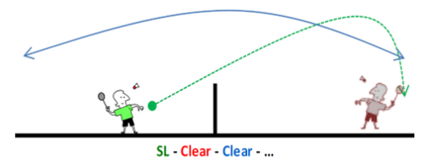 | Imprimir uma trajetória alta e longa.  Recuar para o fundo do campo e colocar atrás do ponto de queda do volante.  Impulsionar a perna que começa atrás (do mesmo lado da raquete) para a frente.  Simultaneamente, elevar o MS de batimento para cima e para a frente, estendendo-o no final  Voltar à posição base após cada deslocamento.  Compreender que para pontuar, realizar clears sucessivos não é a solução.
Serviço curto – lob – clear  Em duplas, realizam a sequência serviço curto – lob – clear e assim sucessivamente. | Imprimir uma trajetória alta e longa.  Recuar para o fundo do campo e colocar atrás do ponto de queda do volante.  Impulsionar a perna que começa atrás (do mesmo lado da raquete) para a frente.  Simultaneamente, elevar o MS de batimento para cima e para a frente, estendendo-o no final  Voltar à posição base após cada deslocamento.  Compreender que para pontuar, realizar clears sucessivos não é a solução.
Serviço Longo – Clear – amorti - lob  Em duplas, realizam a sequência serviço longo – clear – amorti - lob e assim sucessivamente. | Imprimir uma trajetória alta e curta (amorti).  Recuar para o fundo do campo e colocar atrás do ponto de queda do volante.  Impulsionar a perna que começa atrás (do mesmo lado da raquete) para a frente.  Simultaneamente, elevar o MS de batimento para cima e para a frente, estendendo-o no final  Voltar à posição base após cada deslocamento.  Compreender que para pontuar, realizar clears sucessivos não é a solução.
Serviço Longo – Clear – remate - encosto  Em duplas, realizam a sequência serviço longo – clear – remate - encosto e assim sucessivamente. | Imprimir uma trajetória baixa e curta (remate).  Imprimir uma trajetória reta e curta (encosto).  Recuar para o fundo do campo e colocar atrás do ponto de queda do volante.  Impulsionar a perna que começa atrás (do mesmo lado da raquete) para a frente.  Simultaneamente, elevar o MS de batimento para cima e para a frente, estendendo-o no final  Voltar à posição base após cada deslocamento.  Compreender que para pontuar, realizar clears sucessivos não é a solução.
Envio do volante para o espaço vazio  Realizam serviço curto ou serviço longo e o colega deve responder em lob ou clear, respetivamente.  Após a resposta ao serviço, o aluno decide se ocupa uma zona próxima ou longe da rede. O colega que realizou o serviço deve agora tentar enviar o volante para o espaço vazio (zona onde não está o colega). | Realizar o serviço tendo em conta o posicionamento do colega.  Realizar o batimento em função da trajetória do volante.  Ocupar uma das zonas do campo.  Olhar para o lado contrário para perceber onde se encontra o colega.  Responder a esse batimento através da colocação do volante no espaço onde não se encontra o colega.
Jogo 1x1  Jogo 1x1, servindo entre a linha de serviço curto e a de serviço longo para a mesma zona do lado adversário, não realizando a dinâmica de serviços na diagonal, dadas as limitações de espaço. | Regressar sempre à posição base.  Procurar atacar o adversário, através de batimentos mais fortes, evitando trocas de volante constantes.  Analisar o posicionamento do adversário para enviar o volante para o espaço vazio.

Fase de Aplicação

Módulo 8 – Fase de Aplicação
O Módulo 8 representa um estágio crucial no Modelo de Estrutura de Conhecimento (MEC) desenvolvido para o ensino da modalidade de voleibol. Este módulo é o ponto de encontro entre a teoria e a prática, onde a planificação rigorosa encontra a realidade da sala de aula. Aqui, será o momento mais oportuno para aplicar os princípios pedagógicos, táticas e técnicas de ensino que foram cuidadosamente discutidos e planeados nos módulos anteriores. Todos os planos de aula serão enviados diretamente ao professor cooperante e por isso, não estarão aqui afixados neste documento.

Referências Bibliográficas
Aprendizagens Essenciais 10º Ano Educação Física. (2018).
Farias, C., Ribeiro, E., Teixeira, J., Silva, R., & Mesquita, I. (2024). Modelo de Aprendizagem Cooperativa, Modelo de Educação Desportiva e Abordagens Baseadas no Jogo como recursos pedagógicos. Em C. Farias, & I. Mesquita (Edits.), O ensino centrado no aluno com foco na equidade e inclusão em educação física (pp. 227-240). Porto: Editora FADEUP.
Fernandes, D. (2006). Para uma Teoria da Avaliação Formativa. Revista Portuguesa da Educação, 19(2), pp. 21-50.
Mendes, L. M. (s.d.). Estudos Práticos de Exercício Físico e Desporto - Badminton. FADEUP, Porto.
Mesquita, I., Afonso, J., Coutinho, P., & Araújo, R. (2015). Modelo de abordagem progressiva ao jogo no ensino do voleibol: conceção, metodologia, estratégias pedagógicas e avaliação. Em F. Tavares (Ed.), Jogos Desportivos Coletivos Ensinar a Jogar (2º ed., pp. 73-122).
Vickers, J. (1990). Instructional Design for Teaching Physical Activities: A Knowledge Structures Approach. Human Kinetics Books.

